연금술 시스템

|  |  |  |  |
| --- | --- | --- | --- |
| 버전 | 개정 내용 | 일자 | 작성자 |
| 0.1 | 초안 작성 | 2021.03.21 | 이현 |
|  |  |  |  |
|  |  |  |  |

목차

목차 2

1. 정의 3

2. 목표 3

3. 필요 기능 3

3.1. 가구 배치 관련 기능 3

# 정의

* 아이템을 제작하는 시스템

# 목표

1. 재미 추구
   1. 아이템 종류 별 제작 방법을 다르게 만들어 재미를 제공
   2. 유저가 다양한 조합을 시도할 수 있도록 개발

# 필요 기능

## 필요 기능

|  |  |
| --- | --- |
| 필요 기능 | 설명 |
|  |  |
|  |  |

# 아이템 종류

1. 재료 아이템
   1. 정의: 아이템을 제작하는데 사용되는 재료 아이템
2. 제작 아이템
   1. 정의: 아이템을 제작 후 만들어지는 아이템
   2. 제작 아이템 종류
      1. 포션
      2. 마법도구
      3. 마법 인형

# 재료 손질

## 재료 손질 방법

1. 캐릭터를 재료를 손질하는 기구 앞으로 이동
2. 기구 앞에서 액션키 터치
3. 기구 조작

## 합성

### 정의

1. : 2개 이상의 재료를 하나로 섞음
2. 최대 3개의 재료를 합성 가능

### 합성 방법

1. 혼합기 앞에서 액션키 선택
2. 합성할 재료 선택
3. 혼합기 조작

### 합성기 조작

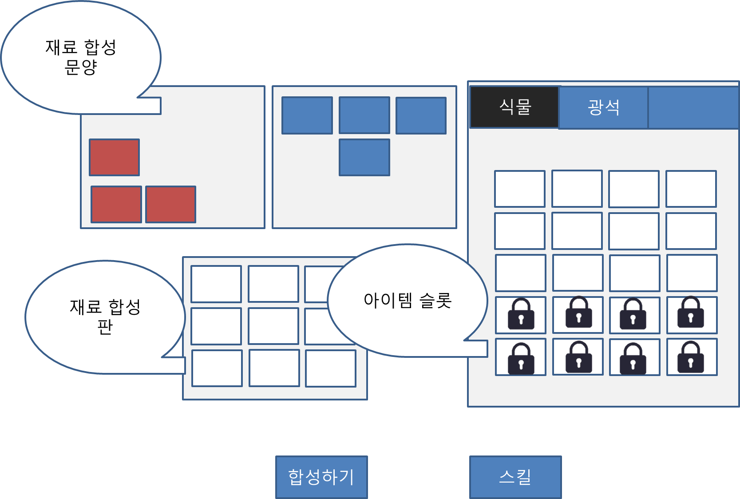

1. 각 재료 별로 합성 문양이 존재
2. 재료의 문양을 합성 판에 넣음
3. 선택한 재료의 문양이 합성 판에 전부 들어갔을 경우 합성 가능

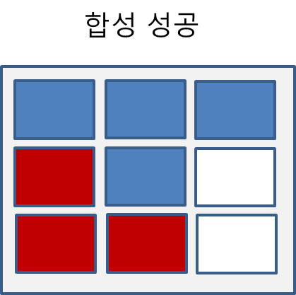

1. 선택한 재료의 문양이 합성 판에 들어가지 못할 경우 합성 불가능

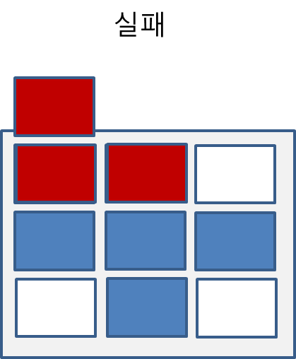

1. 스킬을 통해 재료의 문양을 변경 가능

### 합성 관련 스킬 목록

|  |  |
| --- | --- |
| 스킬 종류 | 설명 |
| 합성판 강화1 | 합성판의 크기가 4*3로 변화 |
| 합성판 강화2 | 합성판의 크기가 4*4로 변화 |
| 파괴 | 재료의 문양 1칸을 삭제 |
| 합성 확장 | 합성에 사용되는 재료 수 최대 2개 -> 최대 3개 |
| 합성 증대 1 | 합성 시 10%확률로 획득 재료 +1 |
| 합성 증대 2 | 합성 시 30%확률로 획득 재료 +1 |
| 합성 증대 3 | 합성 시 50%확률로 획득 재료 +1 |